SMLOUVA o nájmu prostor sloužících podnikání
uzavřená podle zákona č. 89/2012 Sb., občanský zákoník, ve znění pozdějších předpisů
(dále jen „smlouva“)
č. sml. ČS v SAP:600000……… evid. č. ČS: 2020/2300/1383

Město Chrastava
zastoupené Ing. Michaelem Canovem– starostou města
se sídlem náměstí 1. máje 1, Chrastava PSČ 463 31
IČ: 00262871 DIČ: CZ00262871
Bankovní spojení: Česká spořitelna CZ, a.s., č.ú. 29022-0984852379/0800
Doručovací adresa pro poštovní zásilky a kontaktní údaje:
náměstí 1. máje 1, Chrastava PSČ 463 31
tel. 482 363 811, email:xxxxxxxxxxxxxxxxxxxx, xxxxxxxxxxxxxxxxxxxxxxxxxxxxxxxxxxxxxxxxxxxxxxxxxxxx
datová schránka: awcbeyc

(dále jen „pronajímatel“)

a

Česká spořitelna, a.s.
se sídlem v Praze 4, Olbrachtova 1929/62, PSČ 140 00
zapsaná v obchodním rejstříku vedeném Městským soudem v Praze, oddíl B, vložka 1171
IČ: 45244782 DIČ: CZ699001261
Bankovní spojení: Česká spořitelna, a.s., číslo účtu: 120088-34200166/0800
Doručovací adresa pro poštovní zásilky a kontaktní údaje:
Česká spořitelna, a.s.
CEN 2300 – řízení majetku
Budějovická 1912/64b
140 00 Praha 4
e-mail: rem@csas.cz

(dále jen „nájemce“ nebo „Česká spořitelna“)

- Účel smlouvy
  - Pronajímatel prohlašuje, že:
vlastníkem stavby - budovy č. p. 251, která je součástí pozemku p.č.st. 300, zapsaném v katastrálním území a obci Chrastava, na adrese náměstí 1. máje 251, Chrastava, PSČ 463 31, zapsaném na listu vlastnictví č.1, vše vedené u Katastrálního úřadu pro Liberecký kraj, Katastrální pracoviště Liberec. (dále jen "budova"). List vlastnictví k nemovitosti je Přílohou č. 1 této smlouvy.
  - Pronajímatel má zájem pronajmout nájemci určité prostory (jak jsou definovány níže) nacházející se v budově a nájemce má zájem najmout si tyto prostory od pronajímatele na dobu nájmu.
- Předmět a účel nájmu
  - Touto smlouvou pronajímatel pronajímá nájemci a nájemce si najímá od pronajímatele za podmínek stanovených touto smlouvou část nebytové jednotky, resp. vymezený prostor situovaný v neotvíratelném křídle bočního vstupu, který se nachází napravo mezi bránou z náměstí a hlavním vstupem, tvořeným posuvnými dveřmi, naproti schodišti do 2. NP o výměře cca 4 m² , jehož přesná dispozice je znázorněna na plánu tvořícím Přílohu č. 2 této smlouvy (dále jen „prostor“ nebo “prostory“).
  - Prostory jsou nájemci pronajímány za účelem provozování podnikatelské činnosti formou umístění a provozování peněžního bankomatu České spořitelny, a.s., poskytující finanční služby veřejnosti (dále jen "účel nájmu").
  - Pronajímatel prohlašuje, že nájemce řádně seznámil s právním i faktickým stavem předmětu nájmu, že předmět nájmu je ke dni uzavření této smlouvy bez faktických a právních vad a že pronajímatel nájemci nezamlčel žádné skutečnosti, týkající se prostor, které by mohly mít vliv na rozhodnutí nájemce tuto smlouvu uzavřít. Nájemce je oprávněn od této smlouvy odstoupit v případě, kdy zjistí, že prostory mají vadu či vady, na které jej pronajímatel při uzavírání této smlouvy neupozornil, ačkoliv o nich věděl a/nebo o nich bez pochyby vědět měl.
  - Nájemce je oprávněn k provedení úprav, které považuje za nutné k uzpůsobení prostor pro užívání v souladu s účelem nájmu dle této smlouvy (dále jen "zařizovací práce"). Bankomat bude instalován skrz zasklení neotvíratelné části dvoukřídlých dveří, ve které bude vyříznut otvor. Hrany řezu budou zatmeleny. Do bankomatu bude přivedena z hlavního rozvaděče podružná elektrická přípojka s jištěním 20 A na zeď vedle bankomatu, ve kterém budou umístěny jističe pro napájení, servis, bezpečnostní prvky stroje a venkovní logo. V prostoru bankomatu budou zřízeny tři silové zásuvky. Datové připojení bude řešeno bezdrátově. Je předběžně dohodnuto, že kabeláž od zásuvek k ATM a rozvod z podružného rozvaděče k novým zásuvkám bude uložena v omítce. Venkovní rozvody na fasádě budovy ke světelnému logu a ostatní kabeláž budou uloženy v lištách pod vodorovnou hranou nad vstupem. Na zásuvky bude osazena plechová uzamykatelná skříň. Zásuvky budou osazeny nad horní hranou podstavce bankomatu tak, aby bylo možné uzamykatelnou skříňku otevírat. Dle projektové dokumentace bude provedeno marketingové označení České spořitelny, a.s.. Vedle bankomatu bude umístěn nerezový koš na stvrzenky.
  - Pronajímatel je povinen poskytnout nájemci veškerou součinnost nezbytnou k provedení zařizovacích prací nájemce.
  - Nájemce je povinen zajistit, že zařizovací práce budou provedeny v souladu s právními předpisy a příslušným veřejnoprávním povolením k provedení zařizovacích prací. Zařizovací práce budou provedeny takovým způsobem, aby neobtěžovaly jiné uživatele budovy.
  - Nájemce se zavazuje, že po celou dobu provádění zařizovacích prací nájemce učiní nebo zajistí, aby jeho zaměstnanci, dodavatelé nebo zástupci umožnili zástupcům pronajímatele v běžnou pracovní dobu přístup do prostor za účelem kontroly jejich stavu a postupu zařizovacích prací nájemce.
  - Je ujednáno, že nájemce ponese veškeré náklady spojené se zařizovacími pracemi nájemce. Pronajímatel souhlasí, že technické zhodnocení uhrazené nájemcem, bude po dobu trvání nájemní smlouvy odepisovat nájemce v souladu se zákonem o daních z příjmu.
- Doba nájmu
- Nájemní vztah podle této smlouvy je uzavřen na dobu určitou; začíná dnem 1.5.2021 a končí dnem 30.4.2026 (dále jen "doba nájmu"). Pronajímatel se zavazuje předat prostory nájemci k užívání nejpozději v den začátku nájmu a nájemce je povinen prostory převzít. V den předání prostor nájemci bude stranami sepsán předávací protokol detailněji specifikující stav prostor v době předání. Předávací protokol bude pro účely této smlouvy tvořit specifikaci stavu prostor při jejich předání nájemci (dále jen "počáteční stav ").
- Opce na prodloužení doby nájmu. Strany sjednávají právo nájemce na prodloužení doby nájmu, a to o dobu tří (3) let (dále jen "doba prodloužení") počínaje od dne uplynutí původně sjednané doby nájmu. Nájemce je toto své přednostní právo oprávněn uplatnit dvakrát (2 x) uplatnit nejpozději 3 měsíce předtím, než uplyne doba nájmu, a to písemným oznámením doručeným pronajímateli. Okamžikem doručení oznámení o využití práva na prodloužení doby nájmu pronajímateli se doba nájmu dle čl. IV odst. (1) prodlužuje o dobu prodloužení, tj. do 30.4.2029 a do 30.4.2032.
- Smluvní strany jsou oprávněny tuto smlouvu ukončit kdykoli písemnou dohodou obou smluvních stran.

- Pronajímatel může písemně vypovědět tuto smlouvu v jednoměsíční výpovědní době výlučně z těchto důvodů:
a) nájemce užívá prostory v rozporu s účelem nájmu sjednaným touto smlouvou, nebo

b) nájemce hrubě porušuje své smluvní povinnosti vůči pronajímateli, nebo

c) nájemce je o více než jeden (1) měsíc v prodlení s placením nájemného nebo úhrady za služby, jejichž poskytování je spojeno s nájmem, či s jakoukoliv další platbou související s touto smlouvou, nebo

d) nájemce přenechá prostory nebo jejich část do podnájmu bez předchozího písemného souhlasu pronajímatele.

- Smluvní strany sjednávají, že pronajímatel může vypovědět smlouvu z důvodů uvedených v čl. III odst. 4 pouze v případě, že nájemce nenapraví porušení této smlouvy, které naplňuje kterýkoli výše uvedený důvod pro výpověď této smlouvy v přiměřené lhůtě, která však nebude kratší než patnáct (15) dnů od obdržení písemné výzvy pronajímatele specifikující závadné jednání nájemce a současně upozorňující na možnost výpovědi této nájemní smlouvy dle uvedeného článku smlouvy.

- Nájemce může písemně vypovědět tuto smlouvu v jednoměsíční výpovědní době z těchto důvodů:
- nájemce ztratí způsobilost k provozování činnosti, pro kterou si prostory najal, nebo

- prostory se stanou bez zavinění nájemce, byť i z části, nezpůsobilými ke smluvenému účelu nájmu po dobu delší než patnáct (15) dnů, nebo

- pronajímatel porušuje jakoukoli další povinnost stanovenou touto smlouvou a toto porušení nenapraví ani v dodatečné lhůtě patnácti (15) dnů od obdržení písemné výzvy nájemce.

- Smluvní strany sjednávají, že nájemce může vypovědět smlouvu z důvodů uvedených v čl. III odst. 6 pouze v případě, že pronajímatel nenapraví porušení této smlouvy, které naplňuje kterýkoli výše uvedený důvod pro výpověď této smlouvy v přiměřené lhůtě, která však nebude kratší než patnáct (15) dnů od obdržení písemné výzvy nájemce specifikující závadné jednání pronajímatele a současně upozorňující na možnost výpovědi této nájemní smlouvy dle uvedeného článku smlouvy.

- Výpovědní lhůta podle této smlouvy počíná běžet prvním dnem měsíce následujícího po doručení výpovědi druhé smluvní straně. Výpověď musí být vyhotovena v písemné formě a doručena druhé smluvní straně a musí v případě výpovědi dle odst. 4 a 6 tohoto článku obsahovat výpovědní důvod.

- Náhrada investice. Nastane-li případ skončení nájmu z důvodu výpovědi podané nájemcem či z jiného důvodu na straně pronajímatele před uplynutím doby nájmu je pronajímatel povinen uhradit nájemci kompenzaci nákladů vynaložených nájemcem na zařizovací práce, stavební úpravy a jiné technické zhodnocení prostor – tj. veškeré náklady nájemce vynaložené na zajištění a provedení zařizovacích prací, stavebních prací, technických úpravy a instalací zabudovaných do prostor (dále jen "investice"). Úhradou kompenzace není dotčeno právo nájemce na náhradu další škody, která mu v souvislosti s předčasným ukončením nájmu vznikla.
- V případě skončení nájemního vztahu z důvodu výpovědi podané pronajímatelem nebo nájemcem, či při ukončení nájmu v řádné výpovědní lhůtě, je nájemce povinen předat pronajímateli prostory ke dni skončení nájemního vztahu. Nájemce je povinen uvést prostory do původního stavu, odstranit reklamní označení, začistit stěny po jeho odstranění a stavebně uzavřít otvor po obrazovce bankomatu včetně začištění vnější stěny
- Strany se dohodly, že případy uvedené v této smlouvě zcela nahrazují a vylučují důvody pro výpověď smlouvy dle § 2308 a § 2309 zákona č. 89/2012 Sb., občanský zákoník, v platném znění.
- Každé předání a převzetí prostor bude provedeno formou písemného zápisu, který bude obsahovat všechny podstatné skutečnosti zjištěné při tomto úkonu.

- Nájemné a úhrady za služby
- Nájemné za pronájem prostor smlouvy se sjednává dohodou na částku 42.000,- Kč (slovy: čtyřicet dva tisíce korun českých) ročně.

Měsíční nájemné činí 3.500,- Kč (slovy: tři tisíce pět set)

V nájemném je obsažena DPH podle právních předpisů platných a účinných v den uzavření smlouvy.

Nájemné neobsahuje cenu služeb a dodávek spojených s užíváním pronajatých prostor.

- Nabude-li nebo pozbude-li smlouva účinnosti v průběhu měsíce, upraví se výše nájemného stanovená dle odst. 1 tohoto článku alikvótní částí podle počtu nájemních dnů v dotčeném měsíci a smluvní strany vypořádají případný přeplatek či nedoplatek na nájemném bez zbytečného odkladu.

- Úhrada nájemného bude nájemcem pravidelně hrazena měsíčně bezhotovostním převodem, bez nutnosti zasílání faktur pronajímatelem, na účet pronajímatele uvedený v záhlaví této smlouvy, variab. symbol 45244782 (IČ nájemce), a to vždy do 15. dne příslušného kalendářního měsíce, za který je nájemné hrazeno.

- Pronajímatel je povinen zajistit, že po celou dobu nájmu bude do budovy a prostor řádně dodávána elektrická energie. Spotřebu elektrické energie bude nájemce hradit pronajímateli formou paušální úhrady uvedené v Příloze č. 4 – Evidenční list.

- Úhrada paušálu na elektrickou energii bude nájemcem pravidelně hrazena v termínu a způsobem jako je úhrada nájemného uvedená v odst. 4 tohoto článku.

- Skutečnou výši cen za odebranou el. energii vyúčtuje pronajímatel nájemci dle odečtu podružného měřidla elektrické energie. Vyúčtování bude zasláno nájemci vždy za uplynulý kalendářní rok do 3 měsíců následujících po měsíci, kdy došlo ke zjištění celkové ceny z podkladů od dodavatele o vyúčtování skutečné spotřeby dodávek a služeb. Vyúčtování bude obsahovat přílohu stanovující rozsah podle jednotlivých druhů dodávek a služeb. Při vyúčtování zjištěných částek, v případě, že citovaná plnění podléhají DPH, pronajímatel vystaví nájemci daňový doklad dle zvláštního předpisu.

- Doplatek vyplývající z vyúčtování bude splatný do 14 dnů od doručení daňového dokladu nebo dokladu o přefakturaci nájemci, a to bezhotovostním převodem na účet pronajímatele uvedený v článku I této smlouvy. V případě, že citovaná plnění podléhají DPH, pronajímatel vystaví nájemci opravný daňový doklad dle zvláštního předpisu.

- Vznikne-li nájemci z titulu vyúčtování přeplatek, bude mu pronajímatelem ve stejné lhůtě vrácen na účet uvedený v článku I této smlouvy. V případě, že citovaná plnění podléhají DPH, pronajímatel vystaví nájemci opravný daňový doklad dle zvláštního předpisu.

  - Daňové doklady vystavené pronajímatelem budou obsahovat zejména: označení a číslo faktury, název, sídlo, IČ, DIČ, bankovní spojení obou smluvních stran, datum odeslání a lhůtu splatnosti, předmět platby, fakturovanou finanční částku a způsob platby, razítko a podpis pronajímatele, údaje pro daňové účely včetně uvedení čísla smlouvy nájemce, objektu, o který se jedná (ulice, číslo popisné, obec) a údaj o registraci pronajímatele v obchodním rejstříku.
    - Pronajímatel zašle vystavené daňové doklady na adresu:
Česká spořitelna, a.s.
CEN 2240
Olbrachtova 1929/62
140 00 Praha 4

    - Na daňovém dokladu bude název nájemce uveden takto:
Česká spořitelna, a.s.
CEN 2300 řízení majetku
Budějovická 1912/64b 140 00 Praha 4
IČ: 45244782
DIČ: CZ699001261

  - V případě, že daňový doklad bude obsahovat nesprávné nebo neúplné údaje, je nájemce oprávněn daňový doklad vrátit pronajímateli do data splatnosti faktury. Pronajímatel podle charakteru nedostatků daňový doklad opraví nebo vystaví daňový doklad nový. Vrácením daňového dokladu přestává běžet původní lhůta splatnosti, která běží znovu ode dne doručení opraveného nebo nového daňového dokladu nájemci.
  - V případě ukončení účinnosti této smlouvy může být vyúčtování, jak je uvedeno výše, provedeno, dle volby pronajímatele, dříve než ve výše stanoveném termínu.
- Pronajímatel je povinen nájemce písemně upozornit na přerušení dodávky elektrické energie či příp. jiné služby, jejíž poskytnutí je pro možnost užívání prostor v souladu s účelem nájmu podstatné a které se uskuteční z podnětu pronajímatele, a to nejpozději 48 hodin před začátkem přerušení dodávky.

- Změna výše paušálních plateb. Výše paušální platby na spotřebu el. energie může být pronajímatelem změněna, a to oznámením doručeným nájemci současně s prokazatelným a odpovídajícím výpočtem dokládající oprávněnost navýšení paušální úhrady. Skutečnou spotřebu el. energie může pronajímatel ověřit odečtem spotřeby na podružném elektroměru instalovaném nájemcem v rozvaděči pronajímatele. Případná změna paušální platby bude platná od doručení tohoto oznámení.

- V případě, že nájemce užívá prostory omezeně jen proto, že pronajímatel neplní své povinnosti ze smlouvy nebo povinnosti stanovené zákonem, má nájemce právo na poměrnou slevu z nájemného. Nájemce má právo na poměrnou slevu z nájemného též v případě, že bankomat umístěný v předmětu nájmu nebude přístupný veřejnosti či bude přístup do značné míry omezen z důvodů nikoliv na straně nájemce.

- Nájemce je plátcem DPH.

- Pronajímatel prohlašuje, že není nespolehlivým plátcem dle Zákona o DPH ani proti němu není vedeno řízení správcem daně za účelem vydání rozhodnutí, že pronajímatel je nespolehlivým plátcem dle Zákona o DPH. Pokud by proti pronajímateli bylo vedeno řízení za účelem vydání rozhodnutí, že je nespolehlivý plátce dle předchozí věty, je tuto skutečnost dodavatel povinen oznámit nájemci ve lhůtě nejpozději do 15 pracovních dnů ode dne, kdy se tuto skutečnost pronajímatel dozví.

- V případě, že pronajímatel získá v době průběhu zdanitelného plnění rozhodnutím správce daně status nespolehlivého plátce v souladu s ustanovením Zákona o DPH, je nájemce oprávněn uhradit DPH z poskytnutého plnění přímo příslušnému správci daně namísto pronajímatele a následně uhradit pronajímateli sjednanou cenu za poskytnuté plnění poníženou o takto zaplacenou daň. Tento postup je považován smluvními stranami za splnění závazku nájemce uhradit sjednanou platbu, resp. její část.,

V. Vybavenost prostor, stavební úpravy a údržba

- Nájemce má právo pokojně a nerušeně užívat prostory během doby nájmu bez přerušení ze strany pronajímatele či jakékoliv jiné osoby. Pronajímatel vyvine veškeré úsilí k tomu, aby toto užívání nájemci zajistil. Nájemce se nesmí chovat způsobem, který by byl v rozporu s pokojným využíváním práv jiných nájemců.
- Stavební úpravy, rekonstrukce, modernizace, stavební adaptace prostor a zejména práce či činnosti související s každou další instalací/výměnou bankomatu (dále jen „stavební úpravy“), které mají charakter technického zhodnocení přesahující částku 150 000,00 Kč, může nájemce provádět jen na základě předchozího písemného souhlasu pronajímatele, který může být odepřen pouze z vážného důvodu. Pro vyloučení pochybností smluvní strany potvrzují, že se stavební úpravy do částky 150 000 Kč se považují pronajímatelem za schválené a není k jejich provedení nutný další souhlas pronajímatele.
- Pronajímatel souhlasí, že technické zhodnocení pronajatých prostor uhrazené nájemcem bude po dobu trvání nájemní smlouvy v souladu s ustanovením § 28 zákona 586/1992 Sb., o daních z příjmu, odepisovat nájemce. Pronajímatel nezvýší o toto technické zhodnocení hodnotu svého majetku. Ustanovení tohoto odstavce platí pouze pro technické zhodnocení provedené a uhrazené nájemcem se souhlasem pronajímatele po účinnosti této smlouvy.
- Pronajímatel pro splnění povinnosti nájemce stanovené v zákoně o daních z příjmů sděluje, že pronajatý majetek, na kterém bylo provedeno technické zhodnocení, má pronajímatel zařazen do odpisové skupiny 12.20.12/VII/167.
- Označení nájemce: Nájemce je oprávněn umístit na plášti budovy své obchodní jméno a logo standardní velikosti. Jakýkoli jiný nápis či označení je nájemce oprávněn umístit v prostorách či na plášti budovy pouze s předchozím písemným souhlasem pronajímatele, event. požádat příslušné státní orgány o vydání souhlasu s jeho instalací (vyjma vývěsek oznamující klientům informace o provozu bankomatu). V případě porušení této povinnosti pronajímatelem se pronajímatel zavazuje uhradit nájemci smluvní pokutu ve výši 100.000,- Kč. Splatnost této pokuty je 14 kalendářních dnů ode dne doručení výzvy k zaplacení.
- Demontáž a zpětná montáž prvků firemního označení nájemce v případě stavebních prací vyvolaných pronajímatelem bude provedena odbornou firmou nájemce na náklady pronajímatele. Pokud pronajímatel svou stavební nebo jinou činností poškodí firemní označení nájemce, nařízený dodavatel nájemce provede opravu na náklady pronajímatele.
- Nájemce je oprávněn v případě potřeby instalovat a provozovat na své náklady zabezpečovací zařízení a spojové zařízení pro bezdrátový přenos dat včetně antény na střeše objektu s příslušným svodem do prostor bankomatu, a to jako zařízení nezbytná pro účely, ke kterým byly prostory pronajaty.
- Pokud si nájemce po předchozím souhlasu pronajímatele nainstaluje zařízení mimo pronajaté prostory (firemní značení, anténu, venkovní klimatizační jednotku pro technickou místnost apod.), umožní pronajímatel v případě potřeby k tomuto zařízení nájemci přístup.

VI. Práva a povinnosti smluvních stran

- Pronajímatel se zavazuje:

- zajistit a umožnit nájemci po celou dobu nájmu možnost řádného a nerušeného užívání prostor;

- za účelem zachování provozu bankomatu, jeho údržby a oprav umožnit nájemci, popř. třetímu subjektu pověřeného nájemcem, přístup a provádění činností. Nájemce se zavazuje vstupovat k bankomatu výhradně v provozní době Městského úřadu;

- zabezpečit úklid a čistotou venkovních prostor v okolí bankomatu alespoň jedenkrát týdně, čistotu pláště Budovy s bankomatem (čistění a odstraňování grafity apod.), a to v rámci běžné údržby;

- v případě zjištění poškození bankomatu, butonu s označením bankomatu, obrazovka s ovládací klávesnicí) se pronajímatel zavazuje takto zjištěné, oznámené závady a poruchy na bankomatu nahlásit neprodleně České spořitelně na telefon 800 207 207 nebo 956 774 777. Bez souhlasu nájemce se v takovém případě zavazuje nečinit žádná opatření, zejména opravy poškozených částí, vyjma opatření nezbytně nutných k zajištění bezpečnosti a ochrany osob či majetku. Toto ujednání se nevztahuje na případy havárií, které je pronajímatel oprávněn neprodleně po jejich objevení odstranit.

    - Kontaktní spojení na nájemce
Jméno a příjmení | Telefon | E-mail
. | 0800 270 270 | rem@csas.cz

    - Kontaktní spojení na pronajímatele
Jméno a příjmení | Mobilní telefon | E-mail
podatelna MěÚ | 482 363 811 | podatelna@chrastava.cz

- dojde-li v průběhu doby nájmu ke změně kontaktního spojení na pronajímatele, je pronajímatel neprodleně tuto změnu písemným nebo elektronickým způsobem sdělit nájemci;

- opravy pronajímatele: Pronajímatel se zavazuje provádět opravy a odstraňování závad budovy a prostor bez zbytečného odkladu poté, co se o jejich potřebě dozví. Při jejich provádění je povinen postupovat tak, aby nedošlo, popř. došlo jen v míře nezbytně nutné, k omezení nájemce v užívání prostor a budovy; Nájemce se zavazuje umožnit pronajímateli provádění těchto oprav a odstraňování závad budovy;

- pronajímatel je povinen zajistit nepřetržitý přístup klientům nájemce k bankomatu. Za omezení přístupu dle tohoto odstavce se považuje zastavění přístupu k bankomatu materiálem, odpadem, případně jinými zábranami z důvodů vzniklých na straně pronajímatele, které znemožňují volný přístup klientů a obsluhy. Za každé jednotlivé omezení přístupu, které bude trvat déle než 2 hodiny, je nájemce oprávněn uplatnit smluvní pokutu ve výši Kč 500,00 (slovy: pět set korun českých). Pokuta se neuplatní v případě, že se bude jednat pouze o dočasné omezení, které bylo nahlášeno nájemci alespoň 2 pracovní dny předem;

- Zákaz konkurence/Nepovolení nájemci. Pronajímatel nepronajme Nebytovou jednotku k podnikání, jehož povaha by mohla ohrožovat či znevažovat dobré jméno nájemce, zejména kasino, sázkovou kancelář, hernu, obchod s erotickým zbožím, obchod se zbraněmi, nebo jinou činnost, která je všeobecně chápána jako nemravná. Pronajímatel dále není oprávněn změnit či pronajmout Nebytovou jednotku jako byt bez toho aniž by byl bankomat na náklady pronajímatele stavebně od zbývajícího prostoru zcela oddělen a měl samostatný přístup. Pokud pronajímatel poruší svou povinnost uvedenou v tomto odstavci a pokud nesjedná nápravu závadného stavu vyplývajícího z porušení této povinnosti ani v dodatečné lhůtě stanovené v písemné výzvě nájemce k sjednání nápravy, přičemž tato dodatečná lhůta nesmí být kratší než 2 (dva) měsíce od doručení této výzvy pronajímateli, je povinen zaplatit nájemci na jeho výzvu smluvní pokutu ve výši nájemného za období dvanácti (12) měsíců a nájemce je oprávněn smlouvu vypovědět v jednoměsíční výpovědní lhůtě. Zároveň je nájemce oprávněn požadovat úhradu zůstatkové hodnoty nájemcem provedeného technického zhodnocení v souladu s čl. III odst. 9 této smlouvy.

- pronajímatel se zavazuje v prostorech, kde je bankomat umístěn, dodržovat provozní podmínky zaručující bezpečný provoz bankomatu a zabraňující jeho poškození, jimiž jsou:

- teplota prostor v rozmezí od +10°C do +40°C
- relativní vlhkost prostor v rozmezí od 20% do 80%
- provozovatel se zavazuje v prostorech, kde je bankomat umístěn, ani v jeho nejbližším okolí, neprovádět žádné stavební a prašné práce bez předchozího upozornění zaslaného nájemci alespoň 10 pracovních dní předem;

- pronajímatel se zavazuje kolem bankomatu zachovat volný manipulační prostor nutný pro zajištění řádné obsluhy a technického servisu dle specifikace bankomatu uvedené v Příloze 2. smlouvy;

- pronajímatel se zavazuje zajistit přístupnost do prostor, kde je bankomat umístěn, pro obsluhu bankomatu výhradně v provozní době Městského úřadu

- v mimořádných případech (např. při uzavření provozu pronajímatele z technických důvodů, inventury apod.) se pronajímatel zavazuje vytvořit podmínky pro zajištění přístupu k bankomatu, to vždy na základě předchozí dohody s nájemcem. Tyto mimořádné případy se pronajímatel zavazuje nahlásit nájemci alespoň 2 pracovní dny předem. V takových případech, kdy by zajištění přístupu a tedy i provozu bankomatu z příčin na straně pronajímatele nebylo vůbec možné, sjednává se sleva na nájmu ve výši 100 % po dobu, kdy bankomat nemohl být v provozu. V případech, kdy přerušení provozu bankomatu bude z výše uvedených důvodů delší než 14 dnů, je nájemce oprávněn okamžitě od smlouvy odstoupit. Dojde-li ze strany pronajímatele k neohlášenému zamezení přístupu, je pronajímatel dále povinen uhradit nájemci smluvní pokutu ve výši 2 000,00 Kč (slovy: dva tisíce) za každý jednotlivý zmařený výjezd dotační skupiny nájemce.

- v případě, že pronajímatel bude v průběhu nájemního vztahu provádět takové úpravy či opravy nemovitosti, v níž se nachází pronajatý prostor, že nebude možné dále provozovat bankomat umístěný v pronajatých prostorách, zavazuje se pronajímatel uhradit nájemci veškeré náklady spojené s přemístěním bankomatu do jiných nebytových prostor nacházejících se v nemovitosti či mimo ni, a to za předpokladu, že nájemce s přemístěním bankomatu do jiných prostor vysloví souhlas.

- umožnit nájemci umístit na obvodové stěně vedle otvoru bankomatu typový koš na stvrzenky;

- pokud pronajímatel uzavřel smlouvy o dodávkách medií s dodavateli, je pronajímatel povinen při upozornění nájemce na nedodání či méně kvalitní dodání médií vyvinout maximální úsilí k obnovení dodávek v plné kvalitě. V případě, že ze strany pronajímatele není tato povinnost plněna příp. nedodání médií pokračuje po dobu delší jednoho měsíce, má nájemce právo jednostranně odstoupit od této smlouvy.

- Nájemce se zavazuje:

- užívat prostory v souladu s účelem nájmu a touto smlouvou;

- nájemce je povinen řídit se všemi platnými právními předpisy České republiky (dále jen jako „platné právní předpisy“) vztahujícími se k užívání budovy (zejména bude dodržovat předpisy bezpečnostní a hygienické, požární předpisy a předpisy týkající se životního prostředí;

- dodržovat pořádek v prostorech, a to v mezích běžného provozu;

- nájemce je povinen na své náklady provádět běžnou údržbu a drobné opravy prostor. Za obvyklou údržbu a drobné opravy strany považují opravy spojené s běžným udržováním a opravami prostor v rozsahu, který v jednotlivém případě nepřekročí částku 2 000 Kč (slovy: dva tisíce);

- informovat bez zbytečného odkladu pronajímatele, či jím pověřenou osobu, o závadách a poškozeních v prostorech, které nájemce způsobil sám, nebo je způsobili jeho zaměstnanci či třetí osoby pověřené nájemcem. Nájemce je povinen umožnit pronajímateli či jím pověřené osobě tyto závady odstranit a je povinen uhradit pronajímateli přiměřené náklady spojené s odstraněním těchto závad a poškození;

- oznamovat pronajímateli potřebu oprav či odstranění závad v prostorech, které má provádět pronajímatel, a to bez zbytečného odkladu ode dne, kdy nájemce potřebu takové opravy zjistil;

- nájemce je povinen provádět pravidelně revize a technickou péči u vyhrazených technických zařízení, požárně bezpečnostních zařízení a věcných prostředků PO podle platných právních předpisů o požární ochraně a bezpečnosti práce pouze u vlastních zařízení instalovaných v pronajatých prostorech a to na vlastní náklady;

- v případě, že pronajímatel zřizuje pro nájemce přípojný bod pro připojení bankomatu (el. zásuvku), je povinen nejpozději ke dni předání předmětu nájmu poskytnout nájemci revizní zprávu týkající se tohoto přípojného bodu (elektroinstalace zásuvky). V případě, že si přípojný bod pro připojení bankomatu zřídí nájemce, zajistí revizní zprávu přípojného bodu nájemce sám na své náklady;

- nájemce je povinen provádět pravidelně revize a technickou péči u vyhrazených technických zařízení, požárně bezpečnostních zařízení a věcných prostředků PO podle platných právních předpisů o požární ochraně a bezpečnosti práce pouze u vlastních zařízení instalovaných v pronajatých prostorech a to na vlastní náklady.

VII. Zabezpečení pronajatých prostor

- Pronajímatel bere na vědomí specifické bezpečnostní požadavky na provozování činností souvisejících s předmětem podnikání nájemce, účelem nájmu prostor dle této smlouvy a existenci bankovního tajemství a zavazuje se umožnit uplatnění bezpečnostních předpisů nájemce. Vzhledem k této specifické povaze využít prostor se strany výslovně dohodly na vyloučení § 2234 zákona č. 89/2012 Sb., občanský zákoník, v platném znění.

- Pronajímatel tímto dává nájemci souhlas k instalaci veškerých vlastních zařízení nájemce sloužících k technické ostraze a ochraně majetku v prostorách v souladu se standardy nájemce pro daný typ objektu, včetně práva vybavit prostory vlastním bezpečnostním zařízením.
- Pronajímatel bere na vědomí, že veškeré informace o bezpečnostních systémech jsou vnitřní záležitostí nájemce a nebude mu poskytnut žádný stupeň projektové dokumentace těchto systémů, ani žádná bližší technická specifikace.
- Pronajímatel bere na vědomí, že instalaci bezpečnostních systémů provede přímo společnost určená nájemcem, a to vlastní investicí nájemce.
- V případě potřeby instalovat a provozovat na své náklady zabezpečovací zařízení a spojové zařízení pro bezdrátový přenos dat včetně antény na střeše objektu s příslušným svodem do prostor, a to jako zařízení nezbytná pro účely, ke kterým byly prostory pronajaty.
- Pronajímatel nemá přístup do pronajatých prostor bez povolení nájemce. Tento zákaz se netýká nebezpečí z prodlení při hrozícím vzniku škody na majetku a objektu

VIII. Sankce

- V případě, že nájemce neuhradí nájemné v termínech stanovených touto smlouvou, je nájemce povinen hradit pronajímateli úrok z prodlení ve výši 0,05 % z dlužné částky za každý den prodlení.

- V případě porušení některé z povinností pronajímatele způsobem zakládajícím nájemci právo vypovědět tuto smlouvu, je pronajímatel povinen uhradit nájemci smluvní pokutu ve výši rovnající se částce 6-ti násobku měsíčního nájemného. Tím není dotčeno právo nájemce domáhat se náhrady škody a dalších práv stanovených touto smlouvou. Smluvní pokutu je pronajímatel povinen uhradit do 30 kalendářních dnů ode dne doručení písemné výzvy nájemce k jejímu zaplacení.

IX. Závěrečná ustanovení

- Nestanoví-li tato smlouva jinak, řídí se právní vztahy mezi účastníky touto smlouvou založené zákony č. 89/2012 Sb., občanský zákoník, ve znění pozdějších předpisů.

- Převod vlastnického práva k předmětu nájmu: Pronajímatel je povinen při převodu vlastnického práva k předmětu nájmu seznámit nabyvatele tohoto práva s úplným obsahem této smlouvy včetně všech jejich dodatků, Porušení této povinnosti zakládá právo nájemce domáhat se náhrady škody, která mu porušením uvedené povinnosti vznikla a právo od této smlouvy odstoupit.

- Není-li dohodnuto výslovně písemně jinak, musí být jakékoli oznámení dle této smlouvy doručeno na korespondenční adresu uvedenou v záhlaví této smlouvy nebo na jinou adresu, kterou tato strana písemně oznámí druhé straně, a to písemně a v českém jazyce jedním z následujících způsobů:

    - osobně;
    - doporučeným dopisem;
    - kurýrní službou;
    - elektronickou poštou.
Nájemce i pronajímatel jsou oprávněni korespondenční adresu jednostranně změnit písemným oznámením druhé smluvní straně.

- Zánik věci: Strany tímto výslovně ujednávají, že zánikem budovy zaniká automaticky nájem podle této smlouvy.

- Rovnost stran a okolnosti při uzavírání smlouvy: Strany prohlašují, že při jednání o této smlouvě měly rovné postavení a žádná z nich nejednala tak, jako by byla slabší smluvní stranou. Strany se navzájem ujišťují, že ujednání v této smlouvě považují za učiněná v oboustranné dobré víře a v souladu s dobrými mravy.

- Pokud jedna nebo více částí této smlouvy budou z jakéhokoliv důvodu uznány za neplatné, neúčinné nebo nevykonatelné, neovlivňuje tato skutečnost v žádném případě platnost, účinnost ani vykonatelnost zbylých částí smlouvy a smluvní strany budou brát neplatnou, neúčinnou či nevykonatelnou část smlouvy tak, jako by ve smlouvě nebyla nikdy obsažena.

- Veškeré změny nebo doplňky této smlouvy lze provádět pouze ve formě písemného dodatku ke smlouvě podepsané oběma smluvními stranami, nestanoví-li tato smlouva jinak.

- Tato smlouva vstupuje v platnost dnem jejího podpisu oprávněnými zástupci obou smluvních stran a účinnosti dnem 1.5.2021. Smlouva je vyhotovena ve 4 stejnopisech, z nichž nájemce i pronajímatel obdrží 2 vyhotovení.

- Nedílnou součástí této smlouvy jsou následující přílohy:

Příloha č. 1 LV č. 1
Příloha č. 2 Specifikace a výměry prostor včetně situačního plánu s vyznačením prostor
Příloha č. 3 Výpis nájemce z OŘ
Příloha č. 4 Evidenční list
Příloha č. 5 Předávací protokol

Smluvní strany prohlašují, že si tuto smlouvu před jejím podpisem přečetly, že byla uzavřena po vzájemném projednání a na základě jejich pravé a svobodné vůle, že jim nejsou známé okolnosti, které by bránily uzavření této smlouvy.

V Chrastavě, dne: | V Praze, dne:
Za pronajímatele: | Za nájemce:
Město Chrastava | Česká spořitelna, a.s.
____________________ | ____________________
Ing. Michael Canov | xxxxxxxxxxxxxxxx
starosta města Chrastava | Real Estate manažer
 | CEN 2300, centrála v Praze
 | xxxxxxxxxxxxxxxx
 | Real Estate Specialista II
 | CEN 2300, centrála v Praze
Příloha č. 1 ke smlouvě o nájmu prostor sloužících podnikání
(dále jen „Příloha č. 1“)

List vlastnictví č. 1
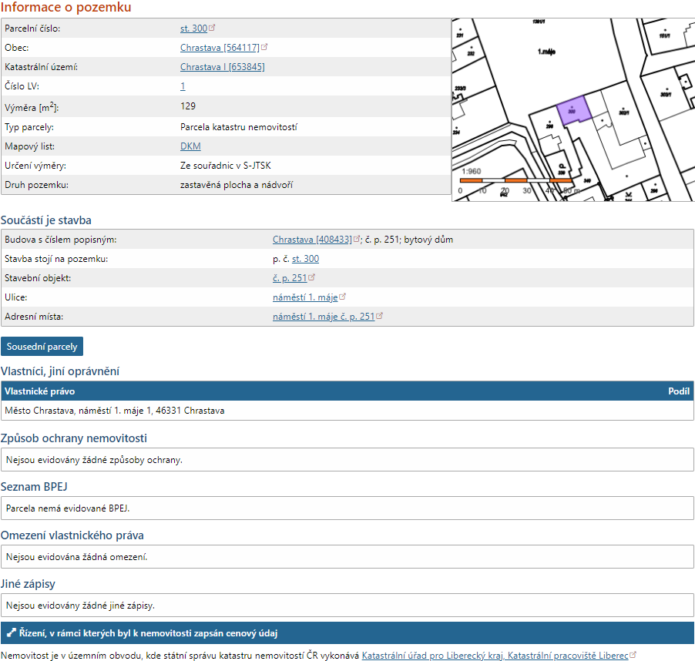

Příloha č. 2 ke smlouvě o nájmu prostor
(dále jen „Příloha č. 2“)
Speciifikace a výměry prostor včetně situačního plánu s vyznačením prostor 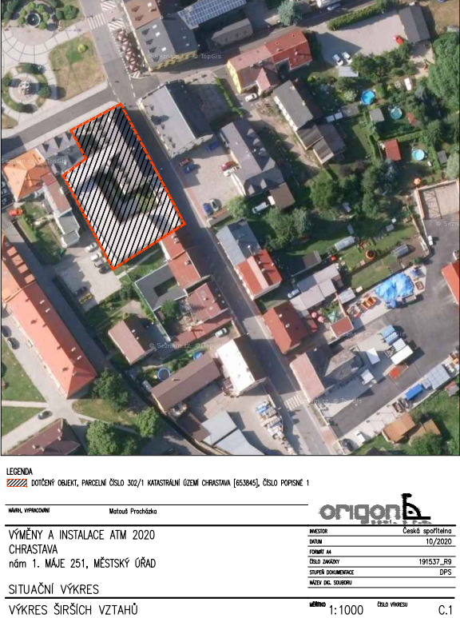
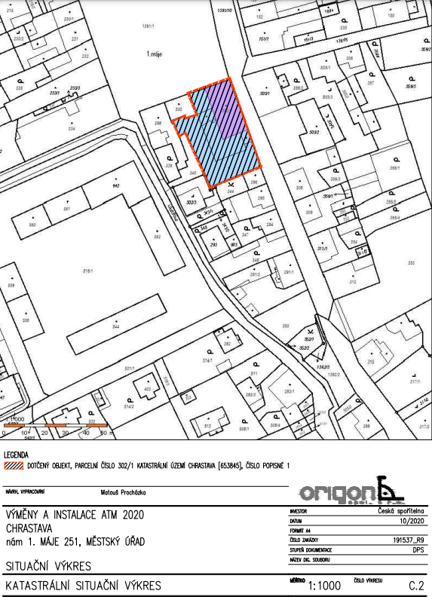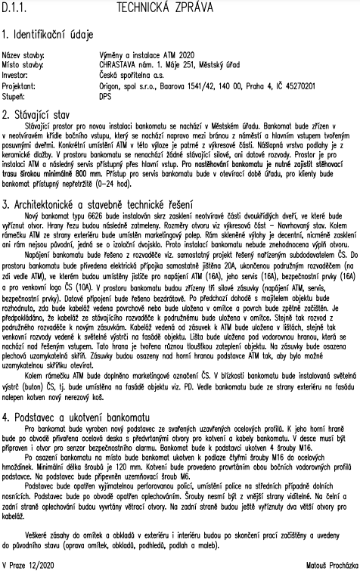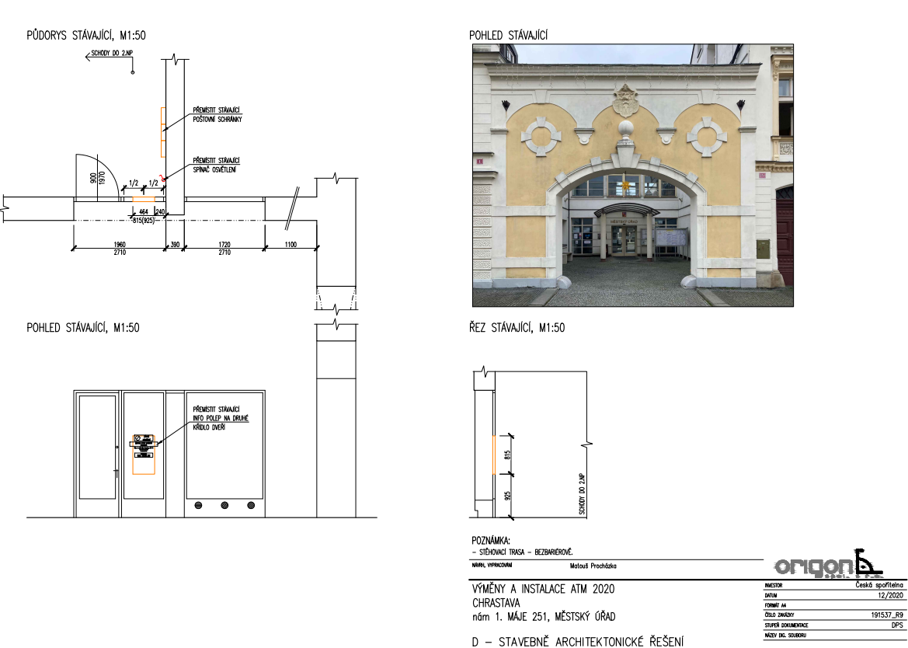
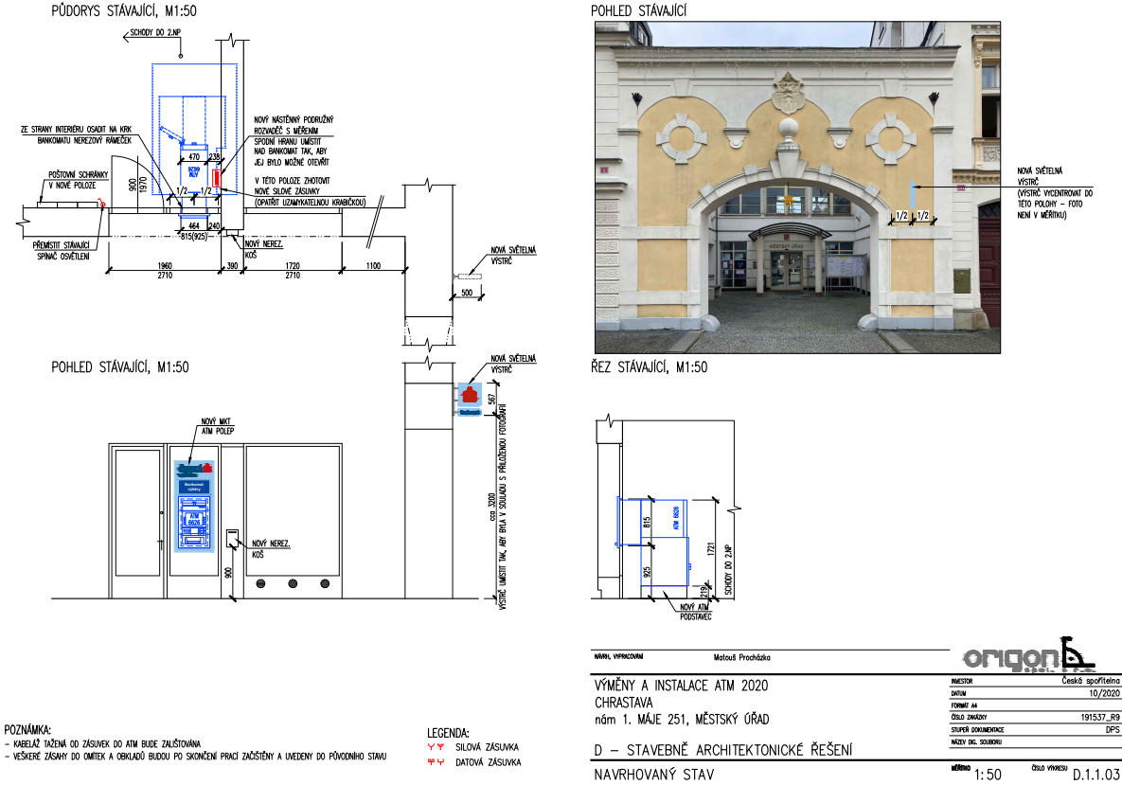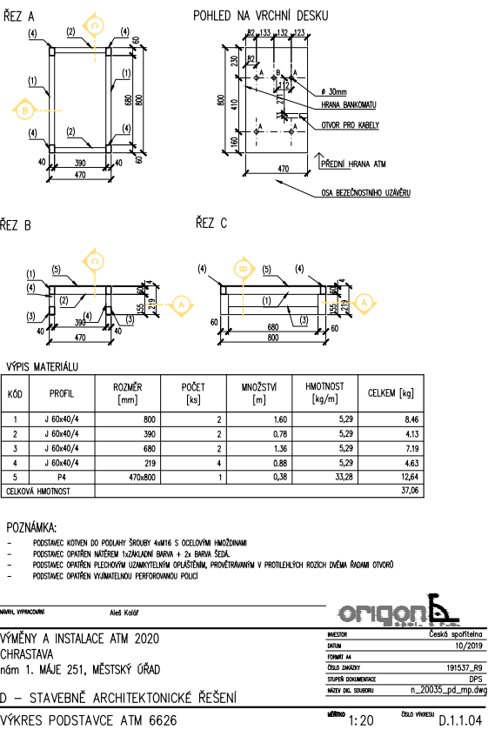
Příloha č. 3 ke smlouvě o nájmu prostor sloužících podnikání
(dále jen „Příloha č. 3“)

Česká spořitelna, a.s.
Výpis z obchodního rejstříku nájemce vedeném Městským soudem v Praze, oddíl B, vložka 1171

Příloha č. 4 ke smlouvě o nájmu prostor sloužících podnikání
(dále jen „Příloha č. 4“)

Evidenční list
Platný od 1.3.2021 (číslo smlouvy CS v SAP 600000……….)
Pronajímatel: | Město Chrastava  náměstí 1. máje 1, Chrastava PSČ 463 31  IČ: 00262871 DIČ: CZ00262871  číslo účtu: 29022-0984852379/0800
Místo nemovitosti: | Chrastava, náměstí 1. máje 251, PSČ 463 31
Nájemce: | Česká spořitelna, a.s., Olbrachtova 1929/62, 140 00 Praha 4,  IČ 45244782, DIČ 699001261  číslo účtu: 120088-34200166/0800
Pronajaté prostory: | 4 m²

TEXT Měsíčně Ročně
Nájemné vč. DPH 3.500,00 Kč 42.000,00 Kč
        - Základ 2.892,56 Kč 34.710,72 Kč
        - DPH 21% 607,44 Kč 7.289,28 Kč
Paušál el. energie vč. DPH 1.000,00 Kč 12.000,00 Kč
CELKEM 4.500,00 Kč 54.000,00 Kč

Splatnost vždy k 15. dni příslušného měsíce

Příloha č. 5 ke smlouvě o nájmu prostor sloužících podnikání
(dále jen „Příloha č. 5“)
Protokol o předání a převzetí prostor
Předávající:

Přejímající: Česká spořitelna, a.s., Olbrachtova 1929/62, PSČ 140 00
Objekt:

Stěny: ______________________________

Strop: ______________________________

Podlahová krytina: ______________________________

Výlohy: ______________________________

Stavy měřidel:

Zjištěné závady:

Předané klíče:

V ______________________________ dne ____________________

Za nájemce převzal: | Za pronajímatele předal:

